职业卫生检测技术服务信息公开表
用人单位  名称 | 山东齐鲁王酒业有限公司
地理位置 | 青岛市即墨市青岛北部工业园吉泉一路12号
联系人 | 崔云
调查专业  技术人员名单 | 贾健、王洪帅 | 调查时间 | 2023.12.09 | 陪同人 | 崔云
采样专业  技术人员名单 | 贾健、张心 | 采样时间 | 2023.12.15 | 陪同人 | 崔云
检测专业  技术人员名单 | 田立茹、郭秀丽、常鑫钰 |  | 检测时间 | 2023.12.16
影像资料  （调查影像资料及采样影像资料） | 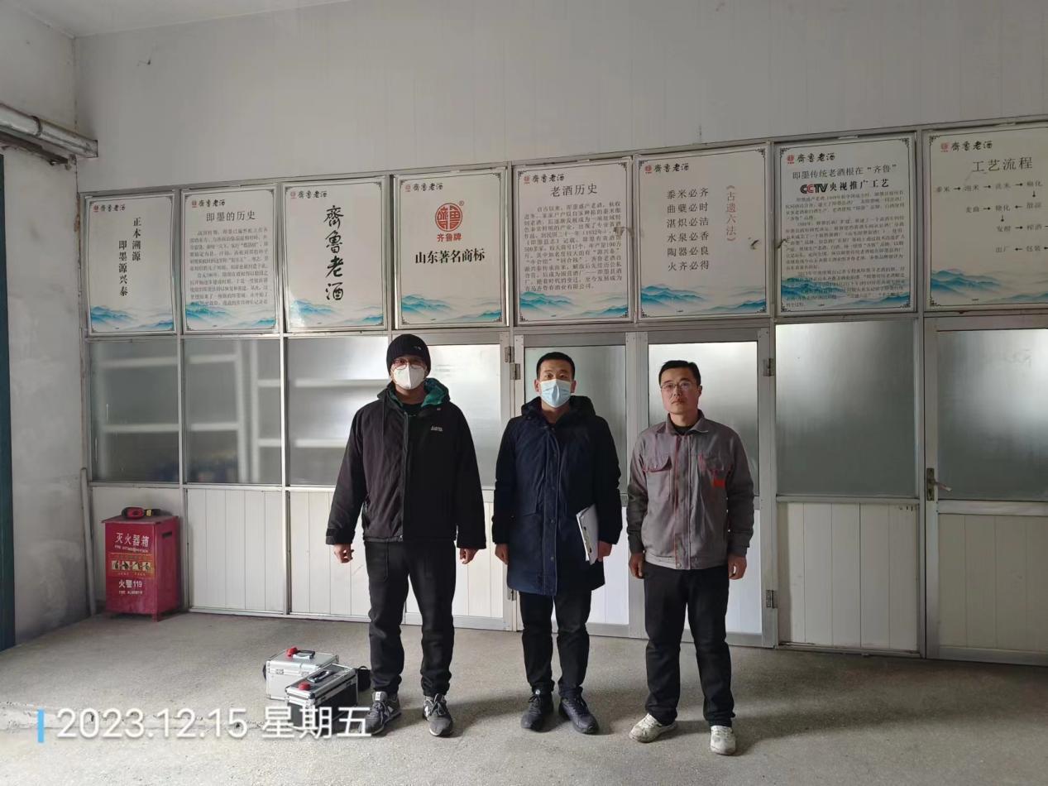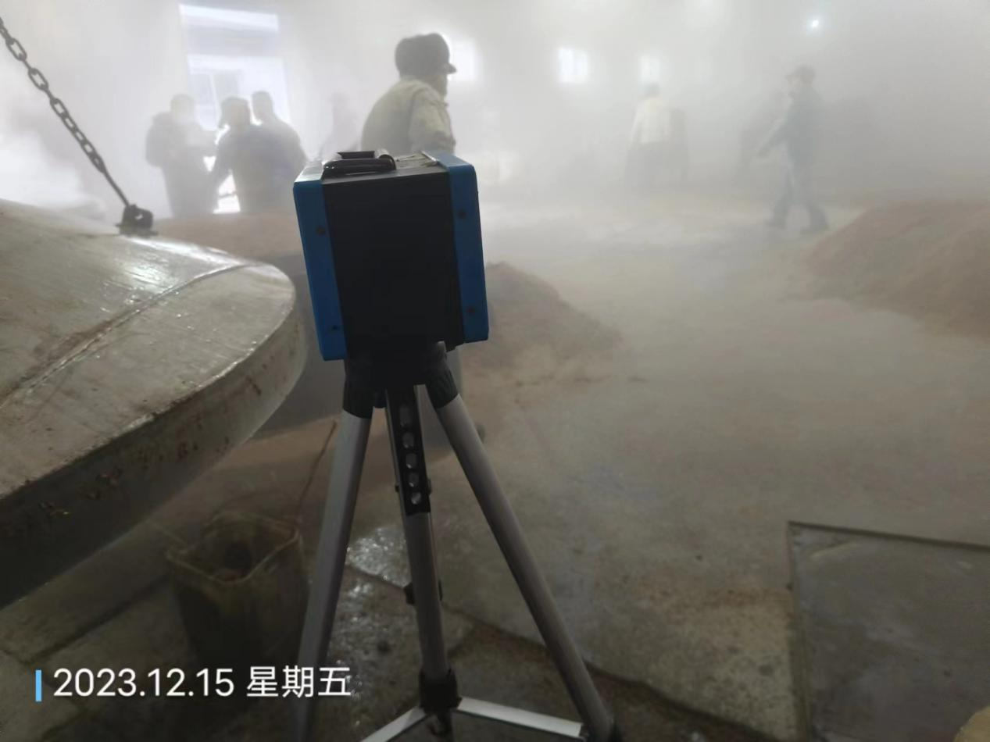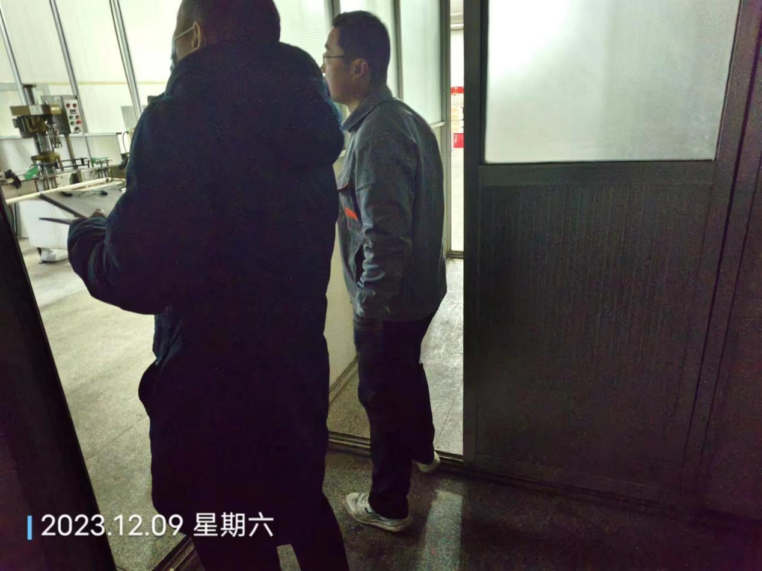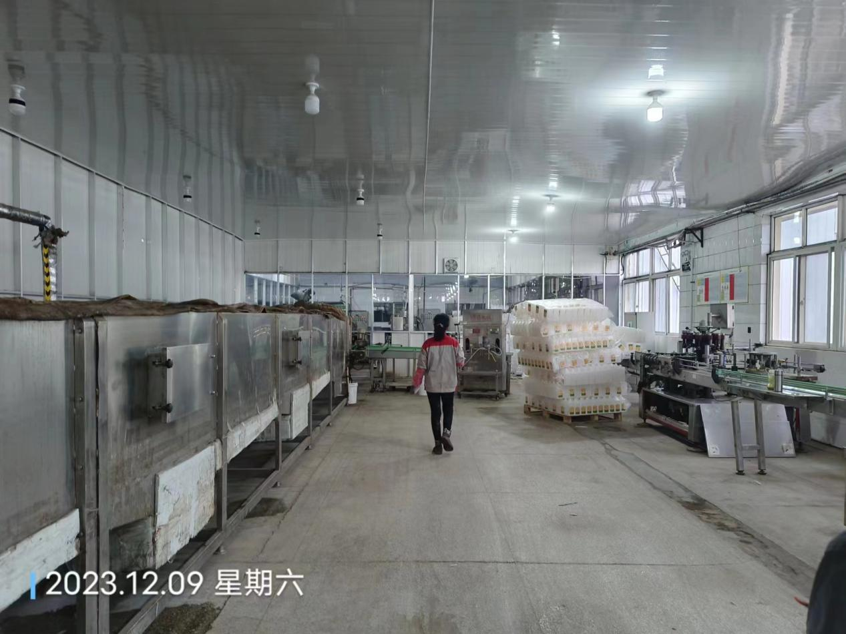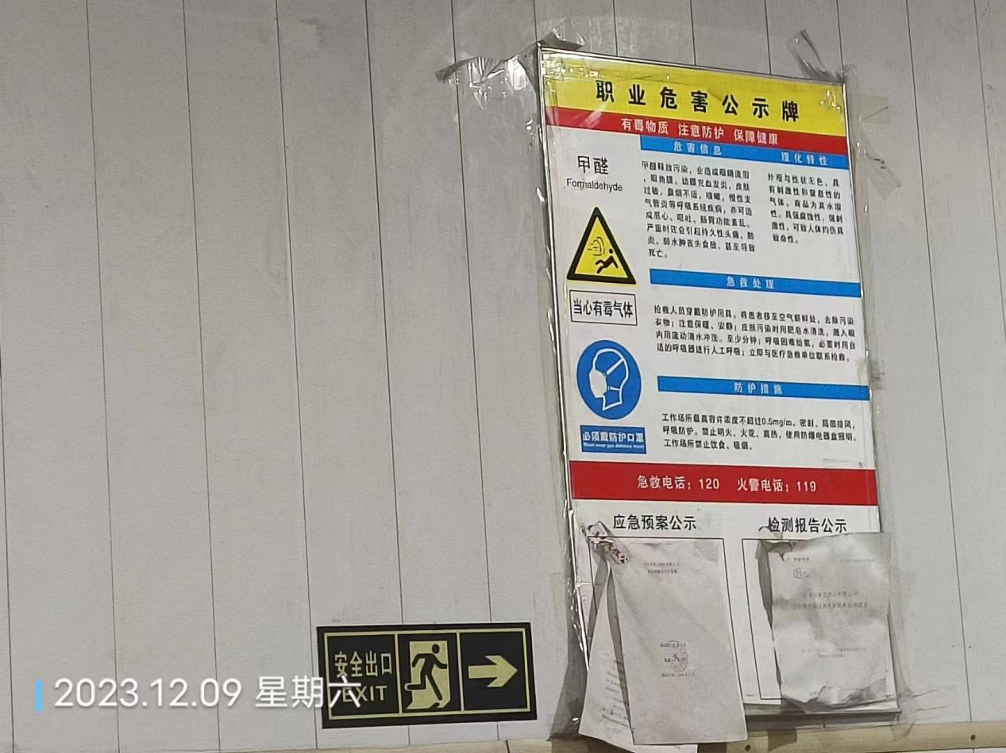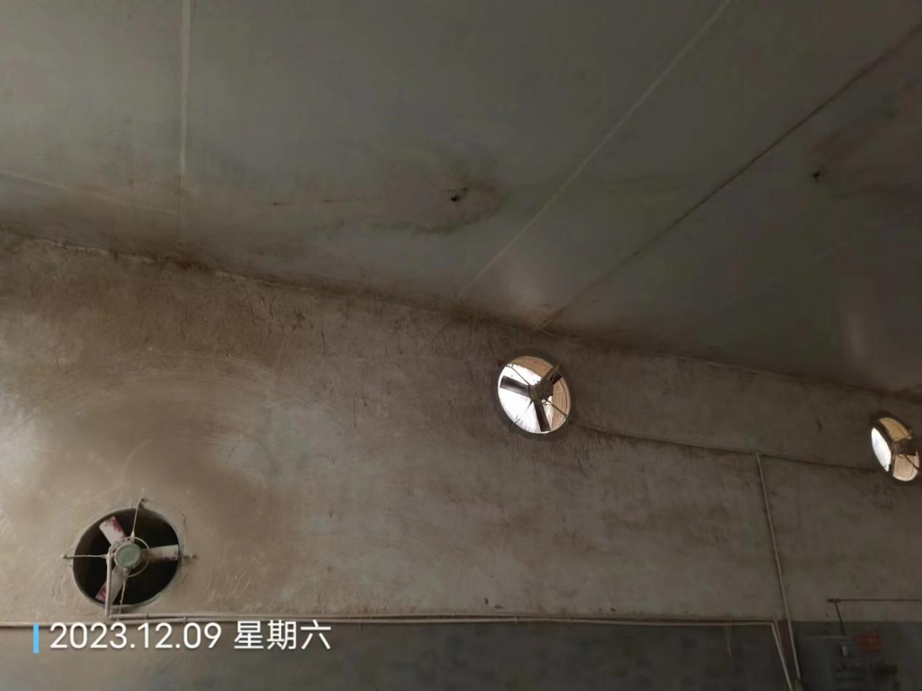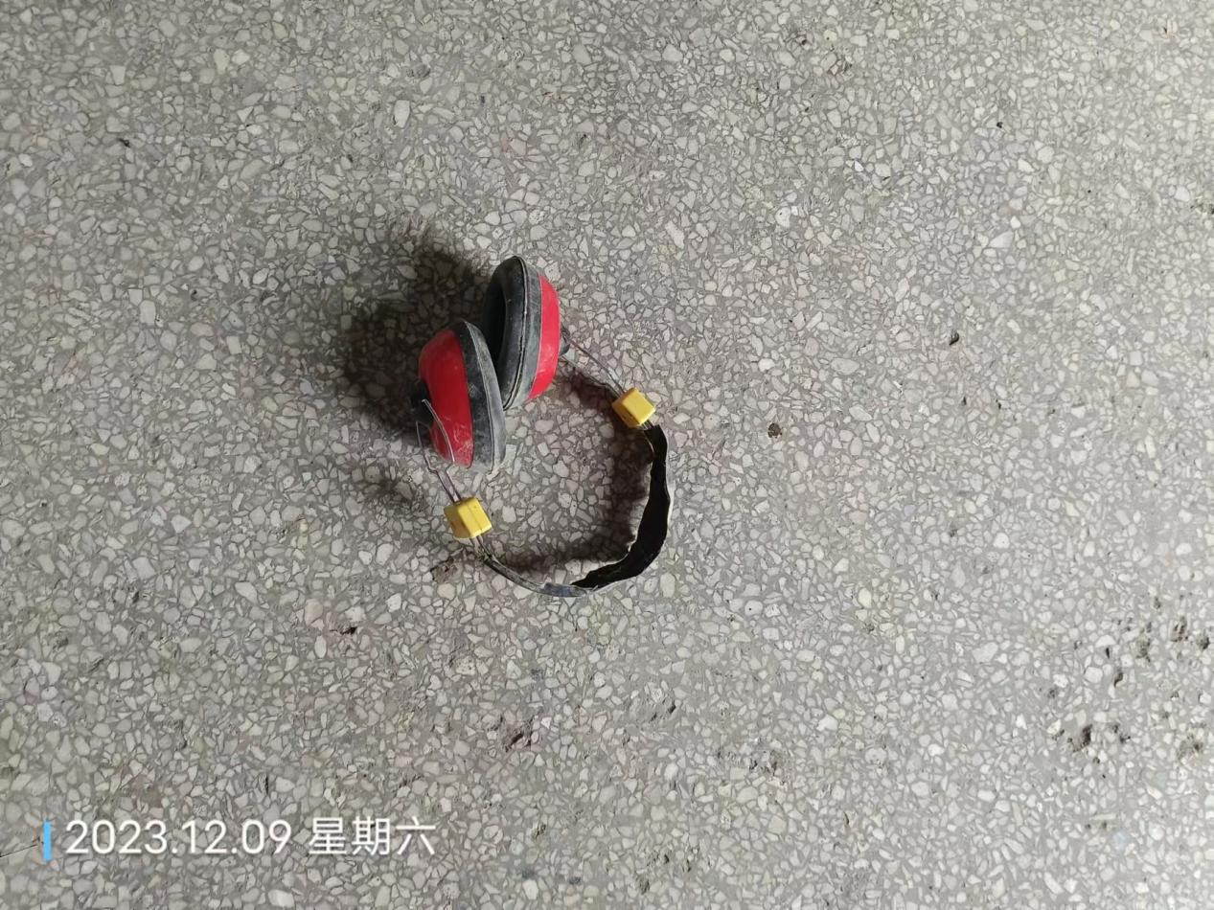
公示日期：2024.01.04

